NOTĂ INFORMATIVĂ
la proiectul Hotărîrii Guvernului privind modificarea și completarea Hotărârii Guvernului nr.243 din 3 martie 2016 ”Privind crearea Serviciului naţional unic pentru apelurile de urgenţă 112”

Modificarea şi completarea Hotărârii Guvernului nr.243 din 3 martie 2016 ”Privind crearea Serviciului naţional unic pentru apelurile de urgenţă 112” are drept scop majorarea numărului operatorilor Centrelor de preluare a apelurilor de urgență ale Serviciului 112, precum și optimizarea și eficientizarea procedurilor de aprobare a bugetului Serviciului 112, precum și alte modificări necesare în scopul eficientizării activității Serviciului 112.
Scopul de bază al creării și dezvoltării Serviciului 112 constituie sporirea operativității şi eficienţei de reacţionare la situaţiile de urgență prin reducerea timpului de reacţionare a serviciilor specializate de urgență la apelurile de urgență.
Menționăm că din momentul lansării în regim de testare a Serviciului 112 (data de 29.03.2018), Serviciul 112 a monitorizat în permanență statistica apelurilor de urgență, care include: perioada de timp, durata medie de procesare a apelurilor de urgență, cel mai mare trafic a apelurilor pe oră survenite la numărul 112. În primele zile de funcționare a Serviciului 112, durata medie de procesare a unui apel de urgență a constituit cca 100 sec. Acest indicator a înregistrat un progres în perioada aprilie – mai curent, astfel durata medie de prelucrare a unui apel de urgență a constiuit cca. 64.4 sec., conform următorului tabel:
Perioada | Numărul apelurilor | Durata medie de procesare a apelului | Cel mai înalt trafic
Aprilie | 221629 | cca. 64.4 | 10:00-22:30
Mai | 111502 | cca. 64.4 | 10:00-22:30
Totodată, s-a efectuat o analiză a încărcăturii maxime de apeluri survenite per oră, în perioada 01.04 - 30.04.2018, astfel a fost fixat:
- un trafic ce depășește 300 apeluri/oră – 30zile;
- un trafic ce depășește 400 apeluri/oră – 29zile;
- un trafic ce depășește 500 apeluri/oră – 15zile;
- un trafic ce depășește 600 apeluri/oră – 3zile.
Încărcătura maximă înregistrată la data de 20.04.2018, în intervalul de timp 13:00-14:00, a constituit 672 apeluri/oră.
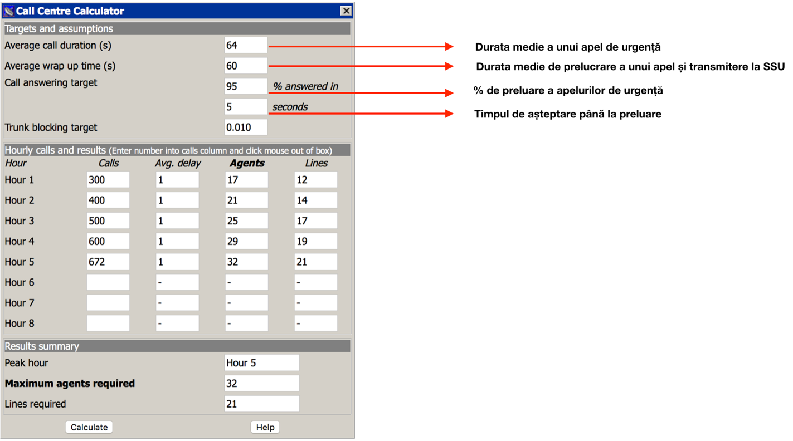
În graficul de mai jos este prezentată diagrama apelurilor de urgență parvenite la numărul 112 în perioada 01.04-30.04.2018.
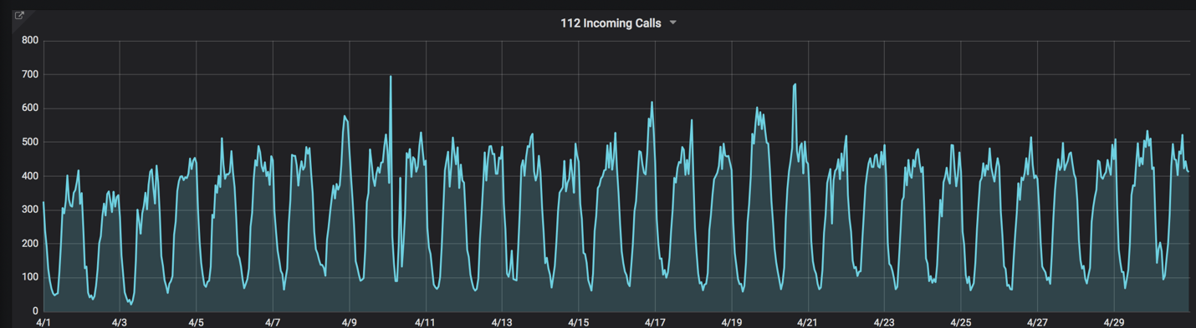
Menționăm că conform prevederilor subpct.3.1 al pct. 3 al Hotărârii Guvernului nr.241 din 3 martie 2016 ”Cu privire la aprobarea Programului național privind implementarea Serviciului naţional unic pentru apelurile de urgență 112” ”…conform estimărilor efectuate după modelul Erland C (modelul este folosit pentru calculul numărului centrelor privind preluarea apelurilor), în condiţiile în care în ţară timp de o oră sînt înregistrate mai puţin de 300 de apeluri sau adresări către serviciile de urgenţă (datele din raportul Moldtelecom pentru anul 2014), durata medie a convorbirii constituie mai puțin de 130 secunde, timpul mediu de prelucrare a apelului constituie 30 secunde, durata medie de reţinere a răspunsului la apel constituie 20 secunde, atunci numărul operatorilor pentru un schimb constituie 17 persoane pe țară, în condiţii de încărcătură maximă”.
Luînd în considerație că în cadrul Centrelor de preluare a apelurilor de urgență activează trei schimburi de operatori, numărul de operatori este estimat la 51(3 x17) pentru a realiza, fără deficiențe, procesarea a 300 de apeluri/oră.
Reieșind din datele statistice, relatate mai sus, constatăm că încărcătura maximă a apelurilor de urgență parvenite la Serviciul 112 poate depăși 672 apeluri/oră. Respectiv, rezultă următoarele calcule:
1) 300apeluri/oră = 17 operatori
2) 672apeluri/oră = 38 operatori sunt necesari într-un schimb.
Menționăm, că Serviciul 112, zilnic, înregistrează o medie de 7387 de apeluri de urgență. Odată cu rutarea numerelor tradiționale a dispeceratelor serviciilor specializate de urgență (901,902,903), care se preconizează de a fi realizată până la 30 iunie 2018, se prognozează o creștere cu minim 30% a fluxurilor de apeluri către Serviciul 112. Datele prezentate se referă la zile ordinare, și nu la situații de urgență majore de nivel regional sau național.
Reieșind din datele statistice (7387 de apeluri zilnic în mediu), numărul mediu de apeluri constituie 307 apeluri/oră, iar încărcătura maximă poate atinge 672 apeluri/oră. Reieșind din aceste calcule, numărul operatorilor în schimb constituie 27 operatori, ceea ce însemnă necesitatea de majorare a numărului de operatori pentru fiecare schimb cu cel puțin 12 persoane (la moment numărul operatorilor în schimb este 15 operatori).
Deservirea calitativă a traficului apelurilor parvenite constituie una din sarcinile principale ale Serviciului 112. La preluarea și prelucrarea primară a apelului de urgență operatorul efectuează o complexitate de acțiuni:
- Recepţionarea, înregistrarea şi prelucrarea apelurilor de urgență primite la numărul „112”;
- Identificarea coordonatelor spaţiale privind localizarea terminalului apelantului;
- Identificarea pe hartă locul producerii situației de urgență şi localizarea apelantului conform adresei;
- Determinarea automatizată a serviciului specializat de urgenţă necesar pentru intervenție;
- Redirecționarea solicitării de intervenție la apelul de urgență și controlul prezentării informaţiei de către serviciile specializate de urgenţă cu privire la faptul reacţionării la solicitările de intervenţie transmise de către operator.
În vederea, excluderii deficiențelor în procesul preluare și procesare a apelurilor de urgență, precum și în scopul creşterii nivelului de protecţie a populației prin reducerea timpului de reacţionare a SSU la apelurile de urgență, micşorarea pagubelor materiale și a efectelor social negative ale acestora asupra populației, deservirea calitativă a traficului apelurilor parvenite la numărul 112, se propune majorarea numărului de operatori a Serviciului 112 cu 36 de persoane (în total 82 de operatori), și modificarea statelor de personal ale Serviciului 112,.
Totodată, în procesul de evaluare a candidaților pentru ocuparea funcției de operator la telecomunicații a Serviciului 112, este necesară evaluarea aspectelor ce țin de latura psihologică în activitatea viitorilor angajați: echilibru emotional în situații de stres, gradul de concentrare și mobilitatea atenției, determinarea nivelului de dezvoltare a memoriei operative, capacitatea rapidă de luare a deciziilor – aspecte ce pot fi determinate cu exactitate de un specialist calificat. Astfel, se propune includerea în statele de personal a funcției de psiholog.
Argumentare economico-financiară.
Estimarea mijloacelor bugetare preconizate pentru achitarea salariilor pentru 36 de operatori suplementari, constituie 6 534 657.00 lei pentru o perioadă de 12 luni, calcule fiind prezentate în următorul tabel:

 | Funcţia | Coeficientul de multiplicare | Coeficient de ramura | Salariu tarifar  (HG 165 din 09.03.2010) | Salariul de baza (lei) | Spor munca în schimburi |  |  | Total lunar | Numărul de luni lucrate | Total salariu luni | Ajutor material | Fondul de salarizare (lei) | Asigurari sociale de stat obligatorii 23% | Prime asigurări medicale 4,5% | TOTAL cheltuieli (lei) 2018
 |  |  |  |  |  | % | suma (lei) | Total spor
1 | 2 | 3 | 4 | 5 | 6 | 7 | 8 | 9 | 10 | 11 | 12 | 13 | 14 | 15 | 16 | 17=13+14+15+16
1 | Operator la telecomunicații | 2.5 | 1.3 | 2,380.0 | 7,735.00 | 40 | 3,094.00 | 18,564.00 | 10,829.00 | 6 | 64,974.00 | 7,735.00 | 72,709.00 | 15,308.57 | 2,923.83 | 98,676.40
1 | Operator la telecomunicații | 2.5 | 1.3 | 2,380.0 | 7,735.00 | 40 | 3,094.00 | 37,128.00 | 10,829.00 | 12 | 129,948.00 | 7,735.00 | 137,683.00 | 30,252.59 | 5,847.66 | 181,518.25

Menționăm că prin Legea nr.318 din 22.12.2017 ”Pentru modificarea şi completarea unor acte legislative” au fost operate modificări în art. 2 din Legea nr. 174 din 25.07.2014 ” Cu privire la organizarea și funcționarea Serviciului national unic pentru apelurile de urgență 112”. Respectiv, în definiția noțiunii de ”administrator al Serviciului 112” cuvintele „în domeniul tehnologiei informației și comunicațiilor electronice” au fost substituite cu cuvintele „desemnat de Guvern”.
În prezent pct.2 din Hotărârea Guvernului nr. 243 din 03.03.2016 stabilește că Ministerul Tehnologiei Informației și Comunicațiilor este fondatorul Serviciului 112, succesorul căruia este Ministerul Economiei și Infrastructurii (pct.1 din Hotărârea Guvernului nr. 594 din 26.07.2017 ”Cu privire la restructurarea administrației publice centrale de specialitate”).
Ca urmare, se propune substituirea sintagmei ”Ministerul Tehnologiei Informației și Comunicațiilor” cu sintagma ”Ministerul Economiei și Infrastructurii”.
Reieșind din faptul că Anexa nr. 3 la Hotărârea Guvernului nr. 243 din 03.03.2016 a fost abrogată prin Hotărârea Guvernului nr. 962 din 08.08.2016, se propune abrogarea și a alineatului 3 din pct. 3, care prevede aprobarea acestei Anexe.
Totodată, menționăm că odată cu abrogarea Anexei nr. 3 a dispărut temeiul legal de aprobare a bugetului Serviciului 112 de către Guvern. Reieșind din faptul că bugetul Serviciului 112 se prezintă spre aprobare Guvernului după aprobarea bugetului de stat, pe parcursul anilor 2016-2018, au apărut dificiențe în achitarea plăților salariale în termenii stabiliți în contractele individuale de muncă, astfel, în anul 2016, salariul a fost achitat cu întîrziere de 5 luni. În anul 2017 salariul a fost achitat cu întîrziere de 3 luni. Respectiv, aceste circumstanțe au cauzat neachitarea, în termen, a contribuțiilor individuale sociale de stat obligatorii. Astfel, pentru anii 2016 și 2017 Serviciului 112 i-au fost calculate penalități pentru neachitarea în termeni stabiliți a contribuțiilor individuale de asigurări sociale de stat obligatorii.
Reieșind din cele relatate, în scopul eficientizării procedurilor de aprobare a bugetului Serviciului 112 (inclusiv reducerea termenului de aprobare), se propune aprobarea bugetului de către Administratorul Serviciului 112.
Potrivit prevederilor art. 5 din Legea nr. 174 din 25 iulie 2014 ”Cu privire la organizarea şi funcţionarea Serviciului naţional unic pentru apelurile de urgenţă 112”, structura Serviciul 112 se constituie din următoarele entităţi: a) Unitatea centrală a Serviciului 112; b) Centrele de preluare a apelurilor de urgenţă 112. Respectiv, se propune modificarea prevederilor Anexei nr.1 și Anexei nr.2 (Structura Serviciului național unic pentru apelurile de urgență 112).

